开平市住建局党的群众路线教育实践活动

简 报
第2期

住建局党的群众路线教育实践活动
领 导 小 组 办 公 室 2014年3月10日

住建局领导带头深入基层调研指导教育实践活动

2014年3月10日上午，市住建局吴进进局长带队深入群众路线教育联系点市建筑工程质量检测站开展调研。
局领导班子成员吴进进、麦发溢、张春发、吴明钦和相关股室单位负责人落实群众路线教育活动，深入一线服务窗口，听取群众和一线工作人员的意见，了解服务群众情况，在听取股室单位负责人近期工作汇报之后，对开展群众路线教育活动提出了要求：
一是教育实践活动现阶段主要抓好学习调研、听取群众意见。
二是领导要带头落实，带头学习，带头调研，带头听取群众意见。
三是要对照干部作风问题清单、群众利益问题清单，做到立行立改，特别是与群众利益密切的安全生产、依法行政方面，发现问题必须马上整改。住建局窗口部门和一线人员要树立宗旨意识，结合市的“一号工程”招商引资工作，做好服务，用实际行动践行党的群众路线教育。

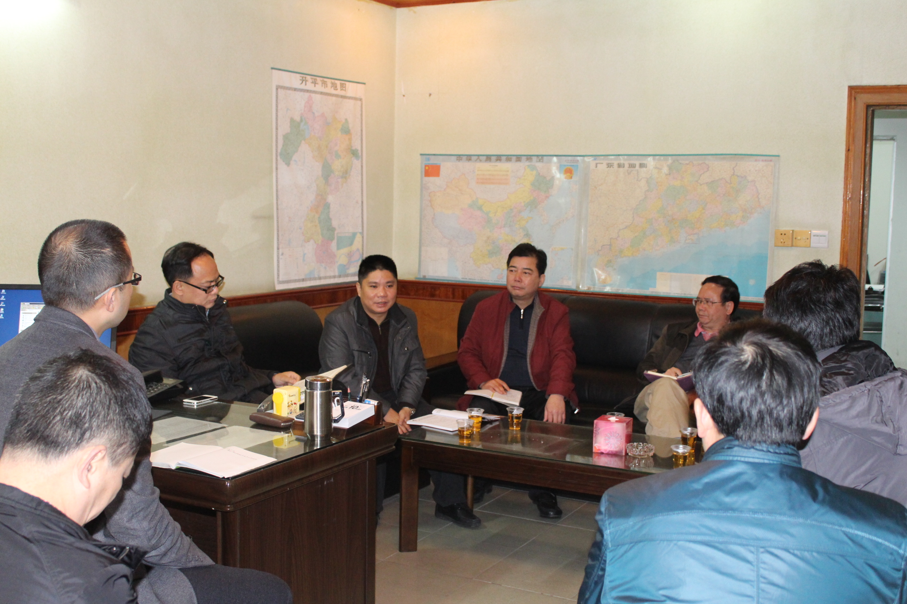

报电子版：开平市委党的群众路线教育实践活动第三督导组
发电子版：住建局党的群众路线教育实践活动领导小组各成员、各股室单位

